西 安 邮 电 大 学
（计算机学院）

课内实验报告

实验名称： 选择结构程序设计

专业名称： 网络工程
班 级： 1701
学生姓名： 罗煜文
学号（8位）： 04172026
指导教师： 田振洲
实验日期： 2017 年 11 月 7日

一. 实验目的及实验环境
实验目的：
- 正确使用关系运算符和逻辑运算符；
- 掌握if语句的三种形式和应用；
- 掌握 if语句的嵌套方法和应用；
- 掌握switch语句的语法和应用；
- 掌握选择结构综合性的应用，初步掌握算法设计的方法；
- 学习调试程序。

实验环境：
VC++6.0编译环境。

二. 实验内容
- 输入一个整数，判断奇偶性。
- 输入一个整数，判断它是正数还是负数，如果是正数则进一步判断它是否为5的倍数。
- 输入三个实数，求最小值。
- 输入三个数，按由小到大顺序输出。
- 键盘输入百分制成绩, 输出相应的分数等级。（分别用switch和if-else-if语句实现）
- 编写程序，判别键盘输入字符的类别（控制字符、数字、大写字母、小写字母、其他字符）。

三．方案设计

1. /*输入一个整数，判断奇偶性*/

#include<stdio.h>
int main(void)

{

int x;

printf("请输入一个整数:\n");

scanf ("%d",&x);

if (x%2==0)

printf("这个数是一个偶数\n",x);

else

printf("这个数是一个奇数\n",x);

}

2./*输入一个整数，判断它是正数还是负数，如果是正数则进一步判断它是否为五的倍数*/
#include<stdio.h>
int main(void)
{
int x;
printf("请输入一个整数:\n");
scanf ("%d",&x);
if (x<0)
printf("这个数是一个负数\n",x);
else if(x%5==0)
printf("这个数是一个正数且是五的倍数\n",x);
else
printf("这个数是一个正数，不是五的倍数\n",x);
}

3. /*输入三个实数，求最小值*/
#include<stdio.h>
int main(void)
{
float a,b,c,min;
printf("请输入三个实数:\n");
scanf("%f%f%f",&a,&b,&c);
if(a<b)
min=a;
else
min=b;
if(min>c)
min=c;
printf("最小值为%f\n",min);
}

4./*输入三个数，按由小到大顺序输出*/

#include<stdio.h>
int main(void)

{

int x,y,z,t;

printf("请输入三个数x,y,z:\n");

scanf ("%d%d%d",&x,&y,&z);

if (x>y)

{ t=x;

x=y;

y=t;

}

if (x>z)

{ t=z;

z=x;

x=t;

}

if (y>z)

{ t=y;

y=z;

z=t;

}

printf("该三个数由小到大顺序为：%d,%d,%d\n",x,y,z);
}
5. /*键盘输入百分制成绩, 输出相应的分数等级*/
#include<stdio.h>
int main(void)
{
float x;
printf("请输入一个百分制成绩:\n");
scanf("%f",&x);
if (x<=0||x>100)
printf("数据错误\n");
else if(x>=90)
printf("优秀\n");
else if(x>=80)
printf("良好\n");
else if(x>=60)
printf("及格\n");
else
printf("补考\n");
}

/*键盘输入百分制成绩, 输出相应的分数等级*/

#include<stdio.h>

int main(void)

{

float x;

printf("输入成绩：\n");

scanf("%f",&x);

if(x<0||x>100)

printf("error\n");

else

switch ((int)x/10)

{ case 10:

case 9: printf("优秀\n"); break; /* 90-100的成绩合并处理 */

case 8: printf("良好\n"); break;

case 7:

case 6: printf("及格\n"); break; /* 70-60的成绩合并处理 */

default: printf("补考\n"); /* 低于60的成绩 */

}

}

- /*编写程序，判别键盘输入字符的类别*/
#include<stdio.h>
int main(void)
{
char c;
printf("请输入一个字符:\n");
c=getchar();
if(c<32)
printf("这是一个控制字符!\n");
else if(c>='0'&&c<='9')
printf("这是一个数字!\n");
else if(c>='a'&&c<='z')
printf("z这是一个小写字母!\n");
else if(c>='A'&&c<='Z')
printf("z这是一个大写字母!\n");
else
printf("这是其他字母!\n");
}

四．测试数据及运行结果
- 正常测试数据（3组）及运行结果；
实验一：输入一个整数，判断奇偶性，测试输入正常数据的运行情况
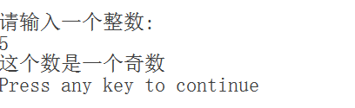
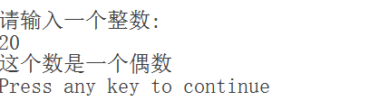

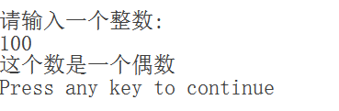
实验二：输入一个整数，判断它是正数还是负数，如果是正数则进一步判断它是否为五的倍数，测试输入正常数据的运行情况
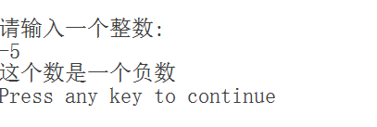
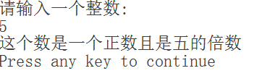
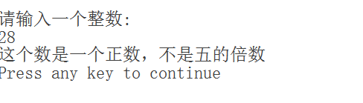
实验三：输入三个实数，求最小值，测试输入正常数据的运行情况

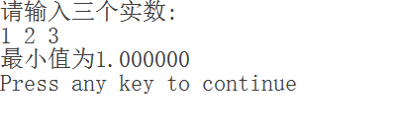
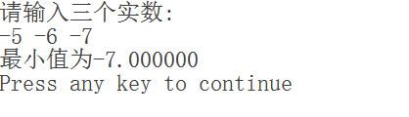
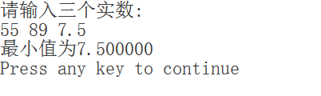
实验四：输入三个数，按由小到大顺序输出，测试输入正常数据的运行情况

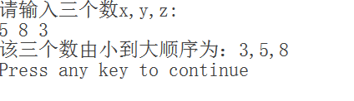
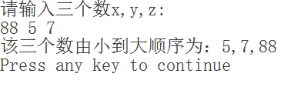
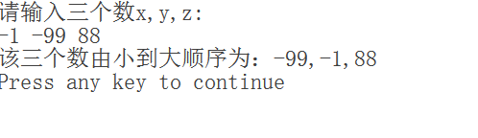
实验五：键盘输入百分制成绩, 输出相应的分数等级。
测试输入正常数据的运行情况

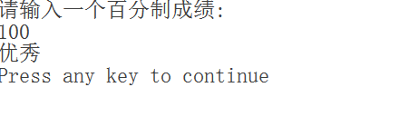
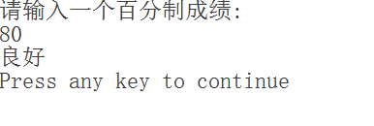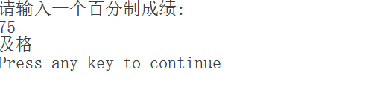
实验六：编写程序，判别键盘输入字符的类别（控制字符、数字、大写字母、小写字母、其他字符），测试输入正常数据的运行情况

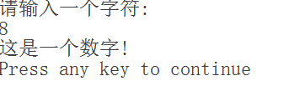
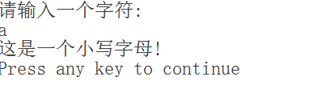
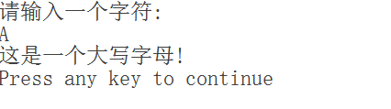
2．非正常测试数据（2组）及运行结果。

实验一：输入一个整数，判断奇偶性，测试输入字母和小数的运行情况
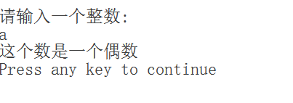
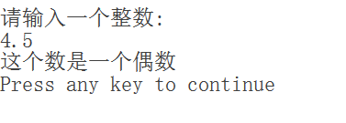
实验二：输入一个整数，判断它是正数还是负数，如果是正数则进一步判断它是否为5的倍数，测试输入小数和*的运行情况

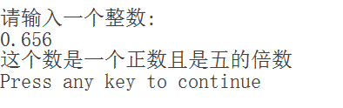
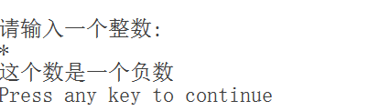

实验三：输入三个实数，求最小值，测试输入字母和*的运行情况

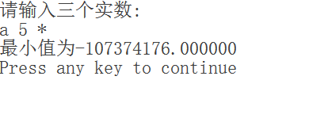
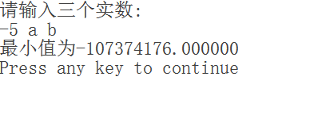
实验四：输入三个数，按由小到大顺序输出，测试输入除数字外其他字符的运行情况

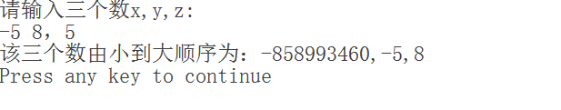
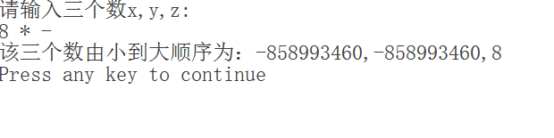
实验五：键盘输入百分制成绩, 输出相应的分数等级。（分别用switch和if-else-if语句实现），测试输入非正常数据的运行情况

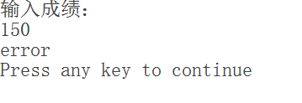
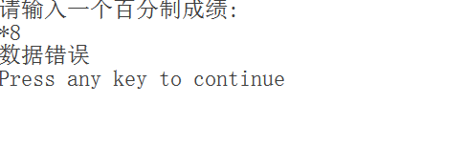
实验六：编写程序，判别键盘输入字符的类别
测试输入非正常数据的运行情况
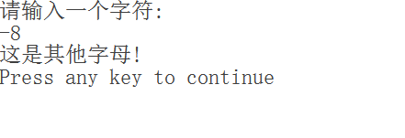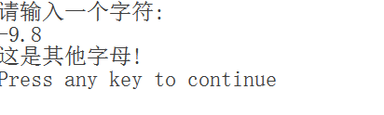

- 总结
- 实验过程中遇到的问题及解决办法
（1）问题：if-else语句会在if( )后加; )分号，还会在else后面添加条件表达式，导致系统检查出很多错误，无法正常运行
解决方法：与书本进行对照，仔细对比，请教同学发现错误并记住，确保下次不会犯错，如果编写if-else语句时再次出错，则会根据上次的错误点去排查
（2）问题：敲出的代码显示在屏幕上的效果不美观
解决方法：在程序设计过程中忘记输入“\n”，最后文字、数字会混在一起，输入“\n” 或者输入“\t”后排版会变得整齐。
2.对设计及调试过程的心得体会。
答：这次设计，在switch语句中有以下注意点：在case后，允许有多个语句可以不用{}，case和default句子先后顺序可以变动，不会影响程序执行结果(前提是每个case语句中都存在break语句)，应当注意default句子不可省。通过实践的学习，我认到学好计算机要重视实践操作，不仅仅是学习c语言，还是其它的语言，以及其它的计算机方面的知识都要重在实践，所以后在学习过程中，我会更加注视实践操作，使自己便好地学好计算机，只有多动手，经常编写程序，才能发现我们学习上的漏洞和自己的不足，并在实践中解决这些问题，不断提高自己转化知识的能力，检查错误能力也在不断提升。

